Dalton science
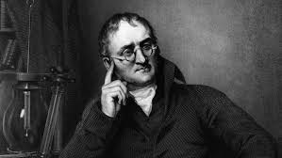
Nom : Dalton

Nom au complet : John Dalton
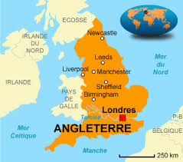
Nationalité : Eaglesfield en angleterre

Période de temps :naissance :6 septembre 1766
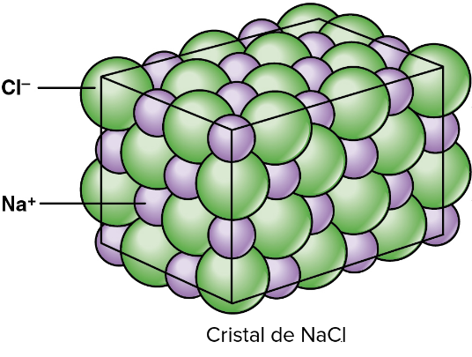
Mort :27 juillet 1844

Découverte : la théorie atomique

